Errores encontrados

[**Web-Sockets-Sala-Participante**](http://localhost:3001/docs/#/Web-Sockets-Sala-Participante)

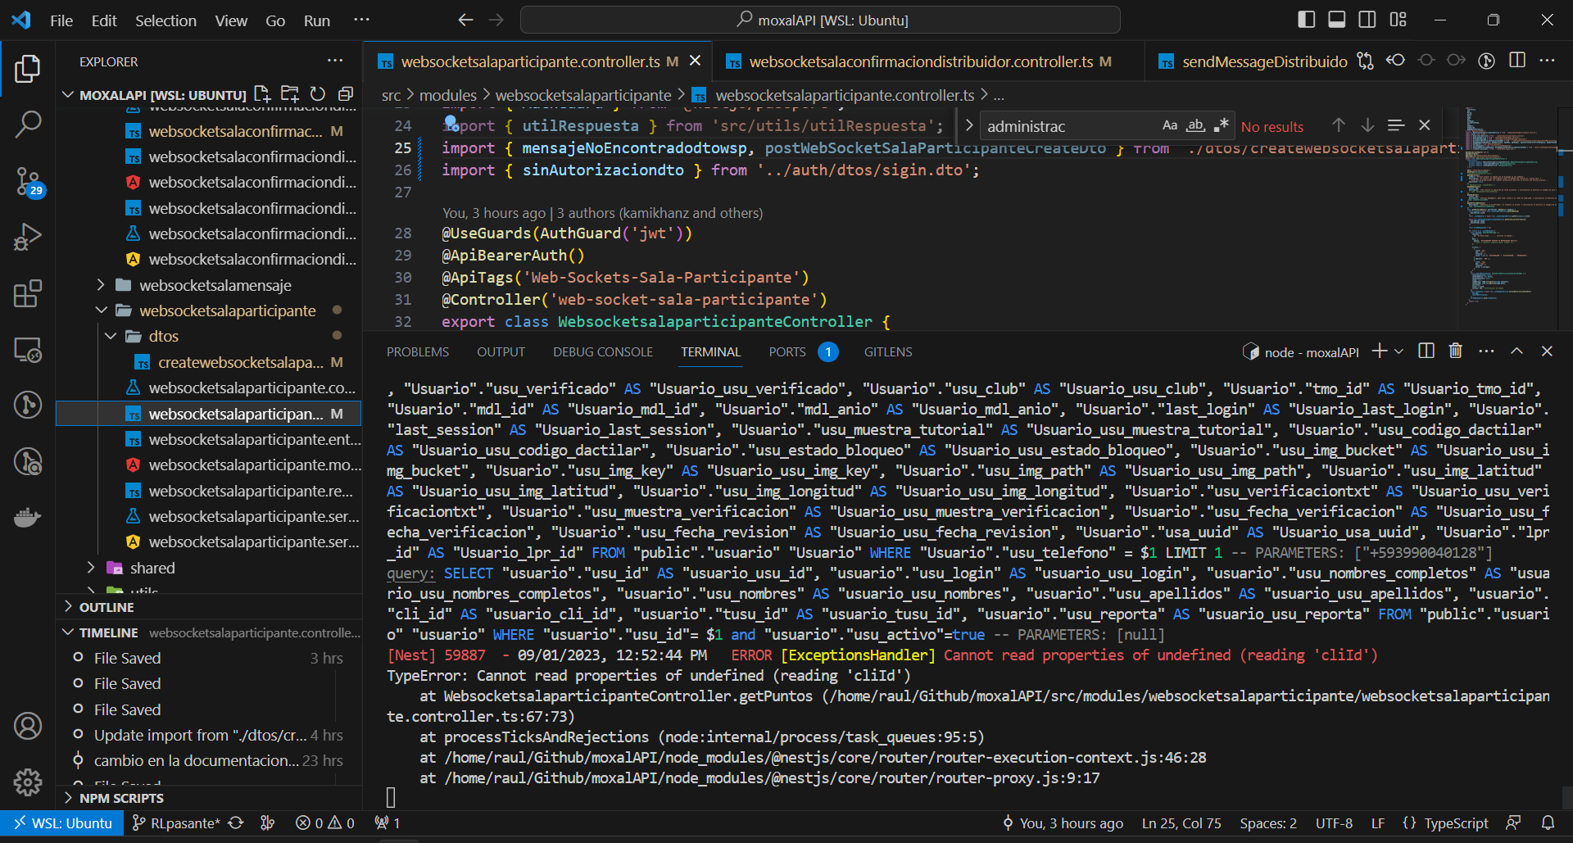

[**Web-Sockets-Sala-Confirmacion-distribuidor**](http://localhost:3001/docs/#/Web-Sockets-Sala-Confirmacion-distribuidor)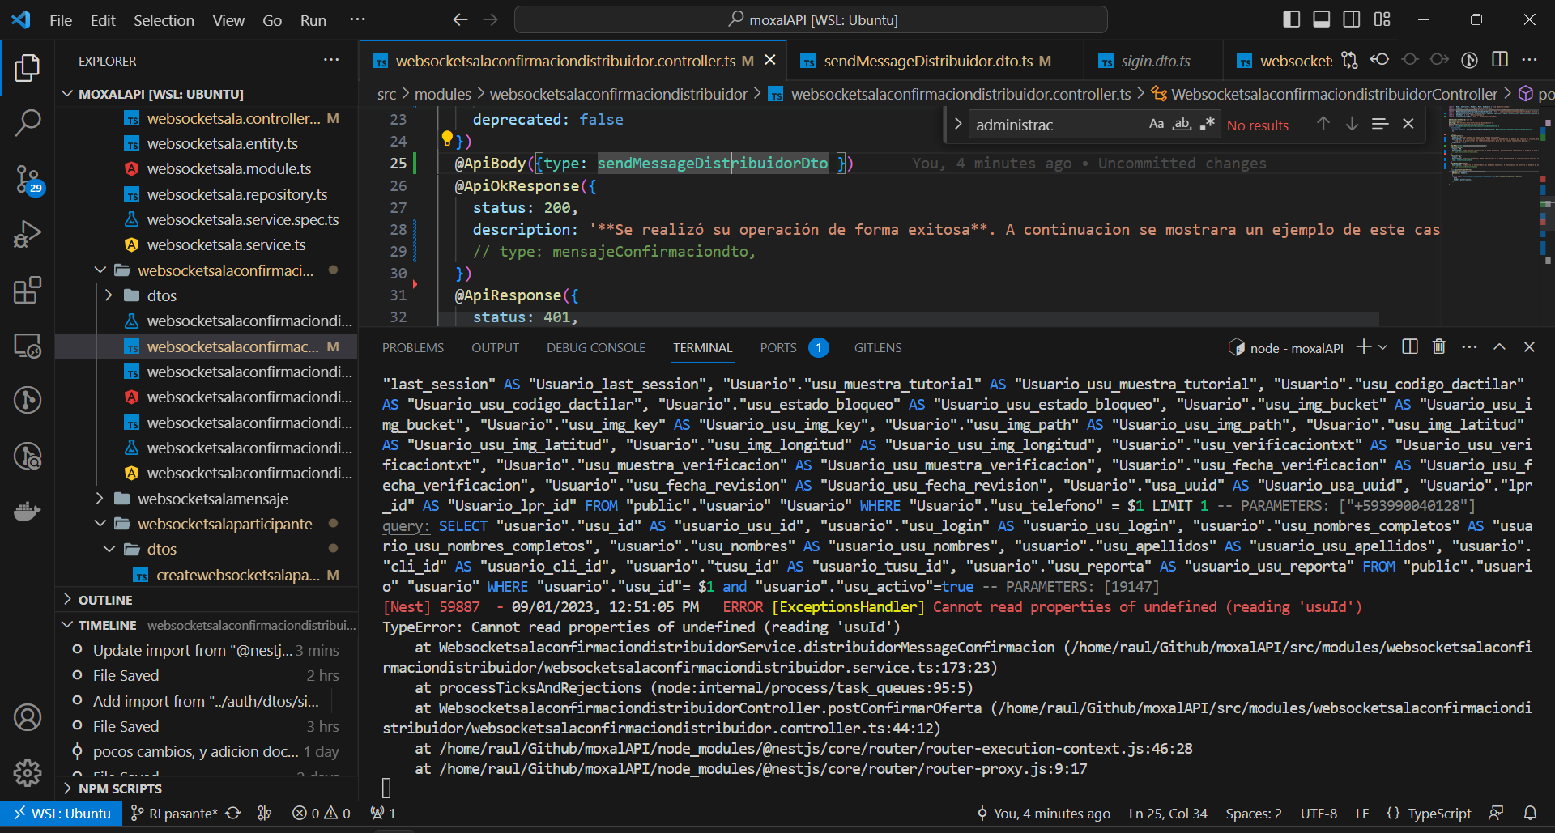

[**Web-Sockets-Sala-Confirmacion-distribuidor**](http://localhost:3001/docs/#/Web-Sockets-Sala-Confirmacion-distribuidor)

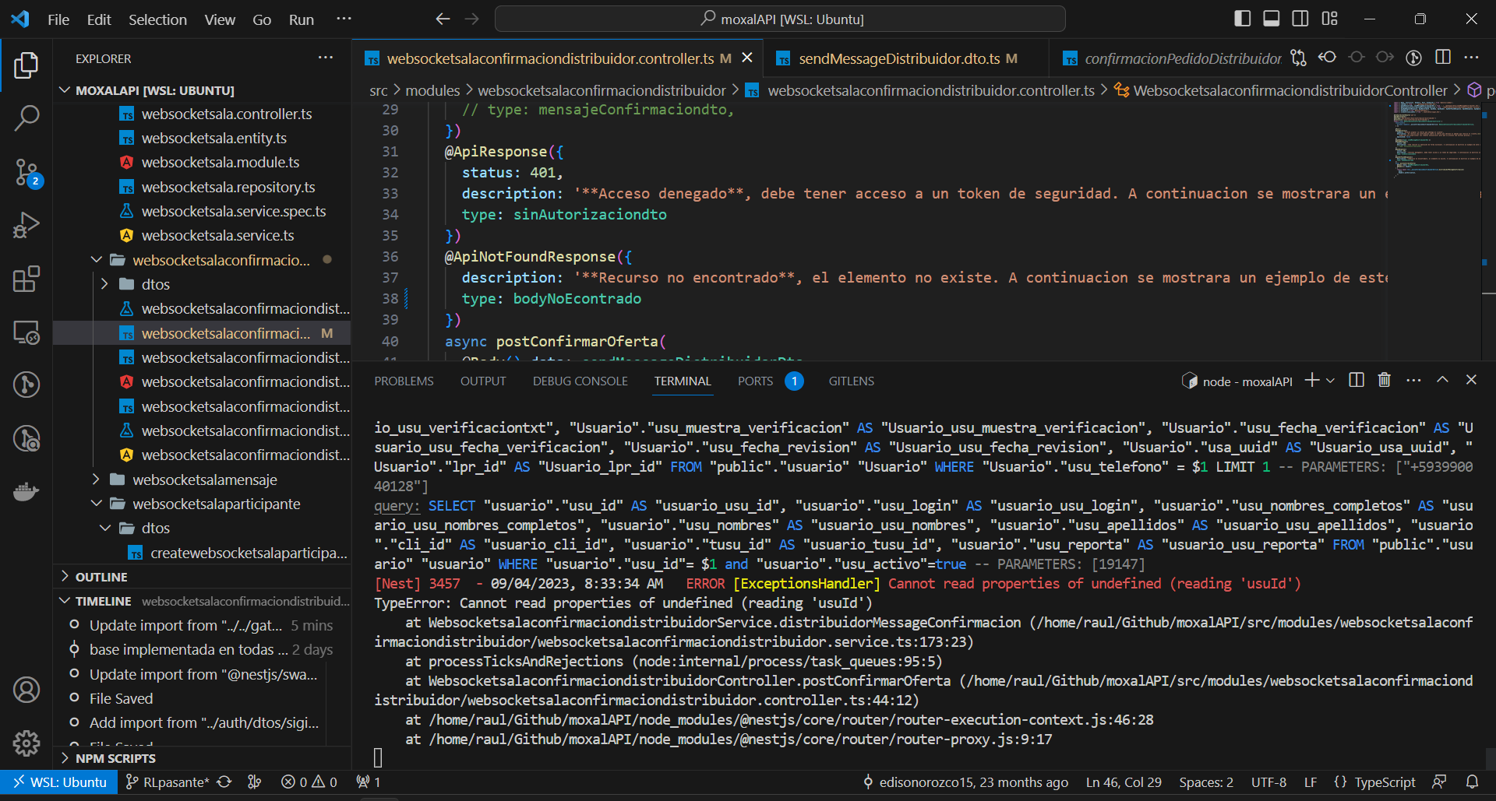

Inautorizado  
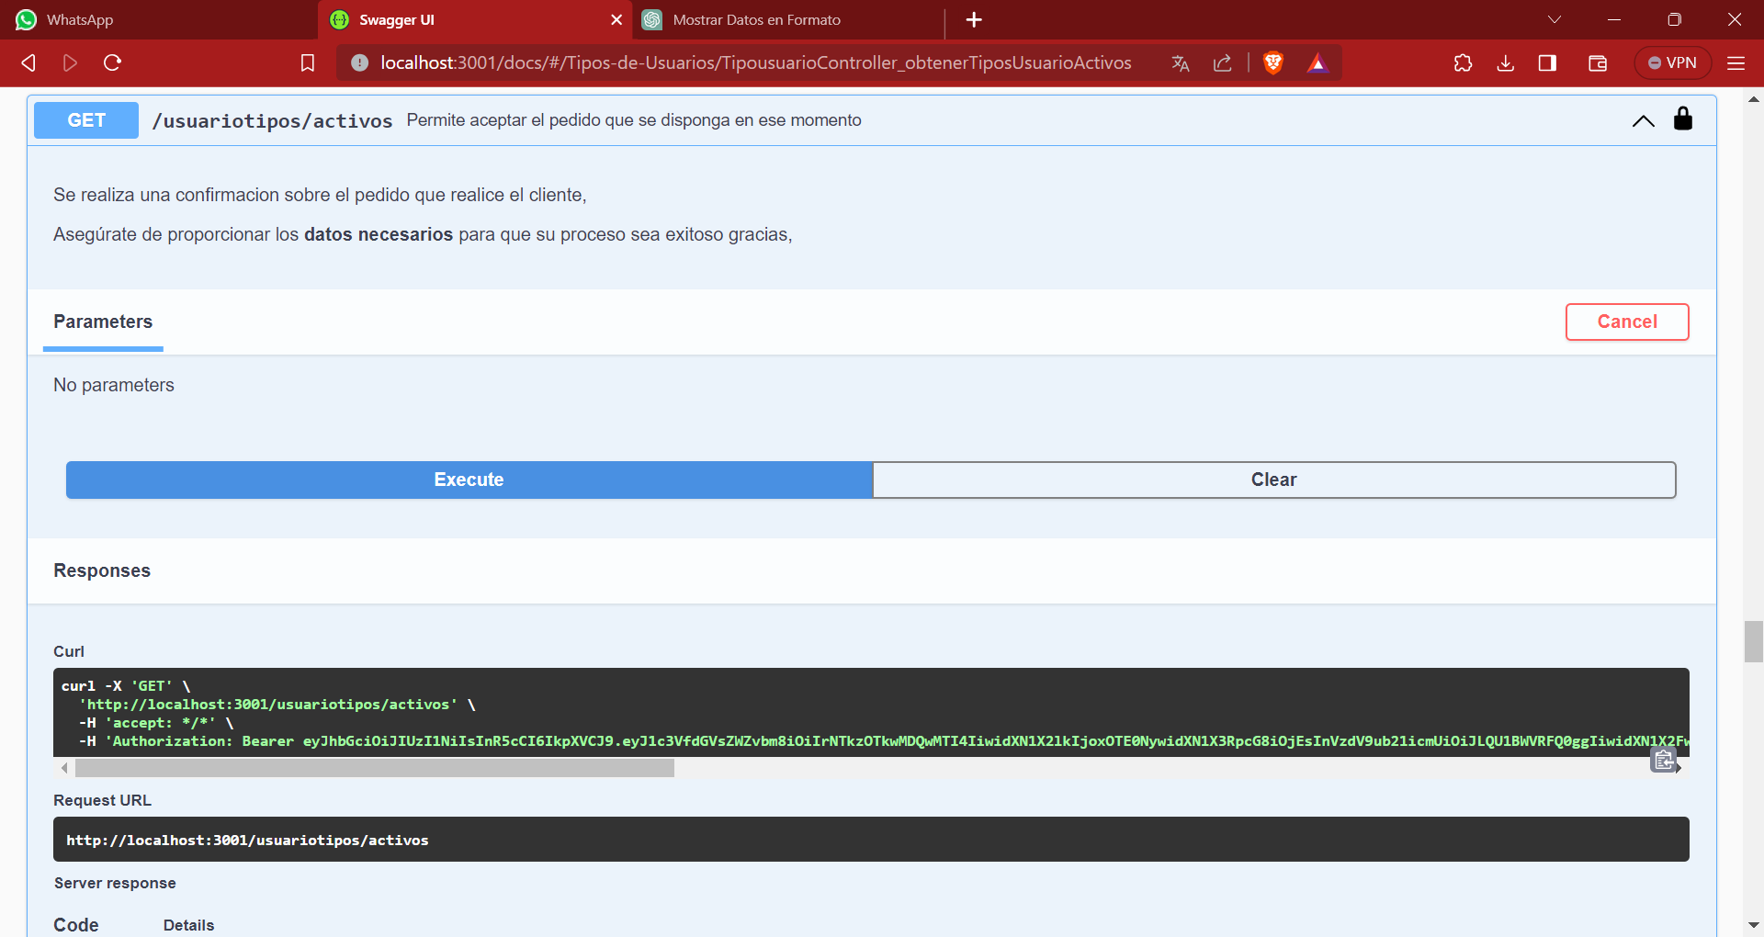

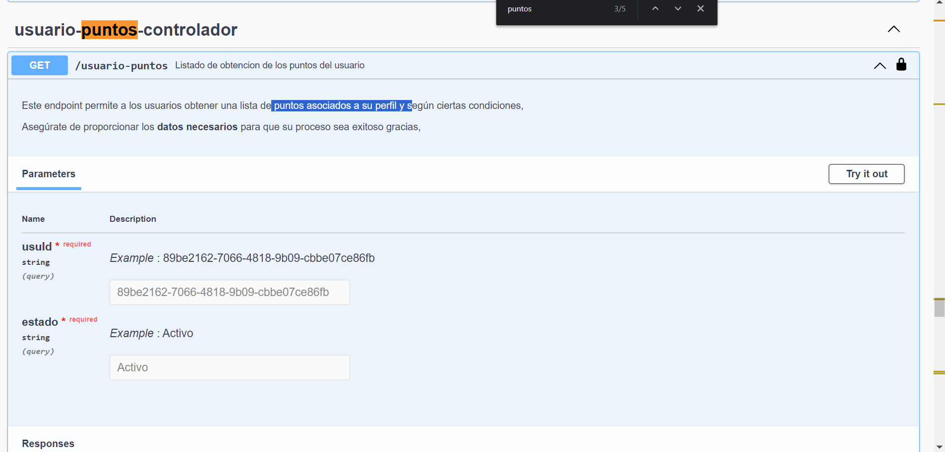

[**http://localhost:3001/docs/#/Eventos/EventosController_getEventosParticipantes**](http://localhost:3001/docs/#/Eventos/EventosController_getEventosParticipantes)

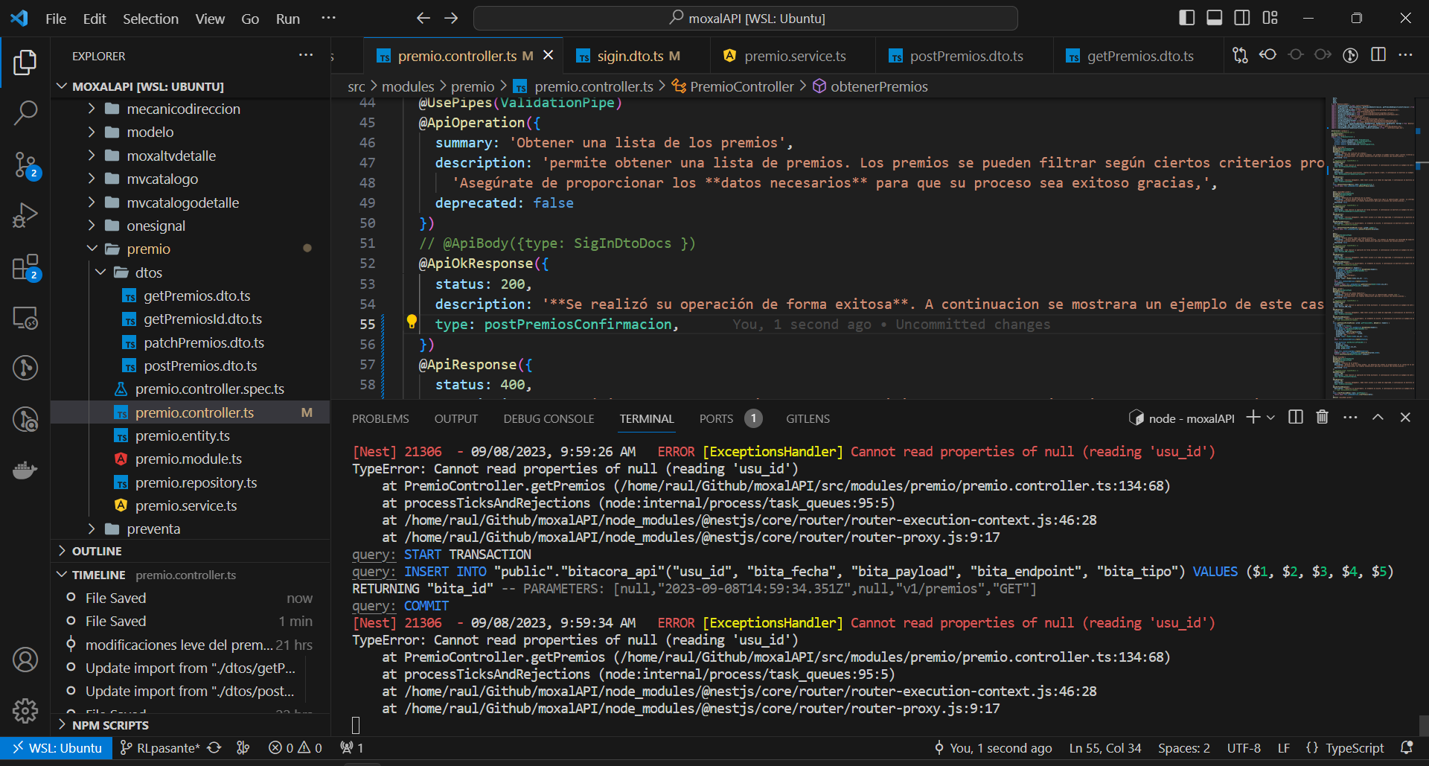

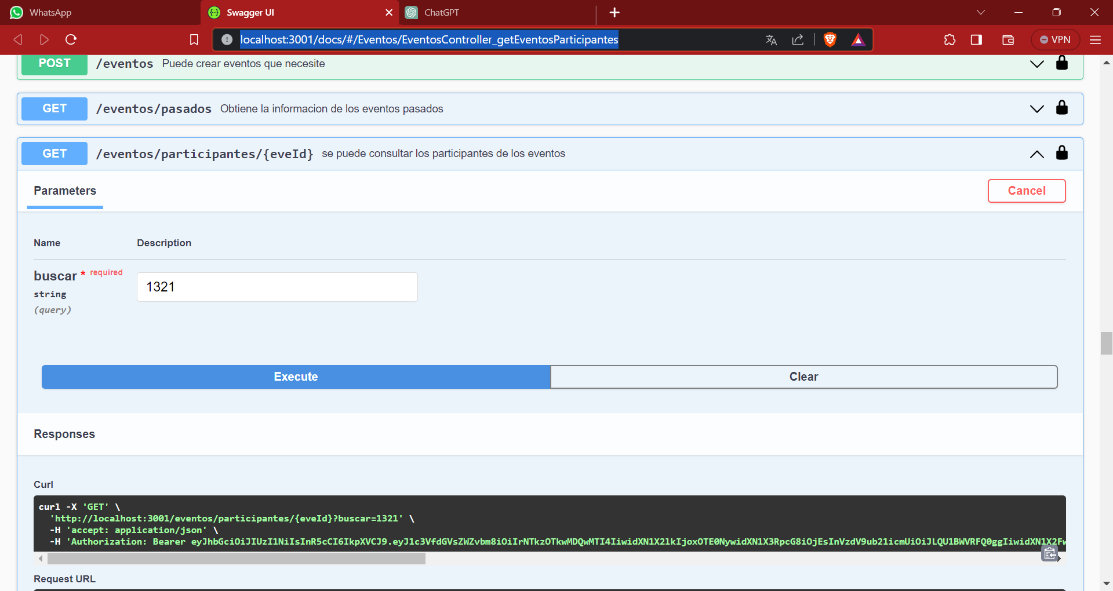

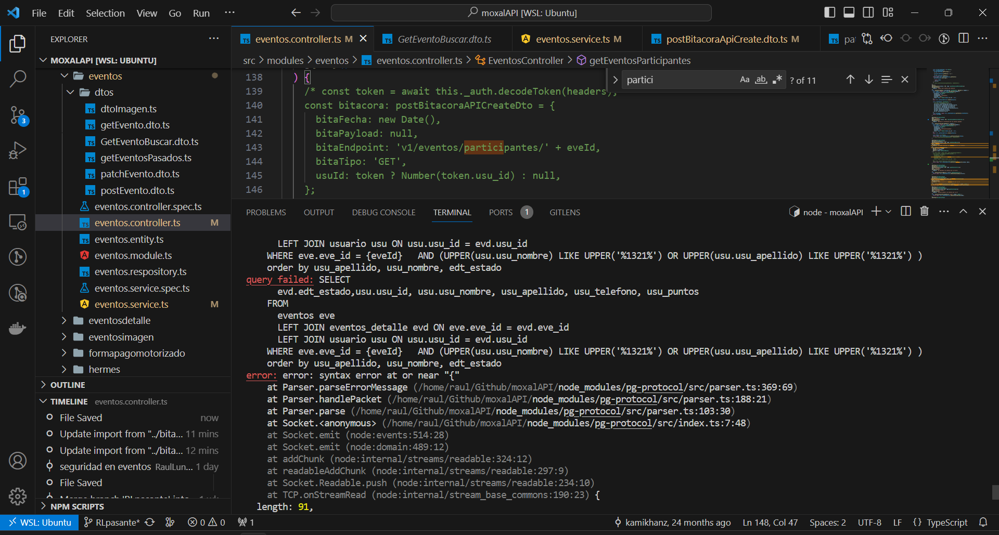

<http://localhost:3001/docs/#/Ceventos/CeventoController_getEtiqueta>

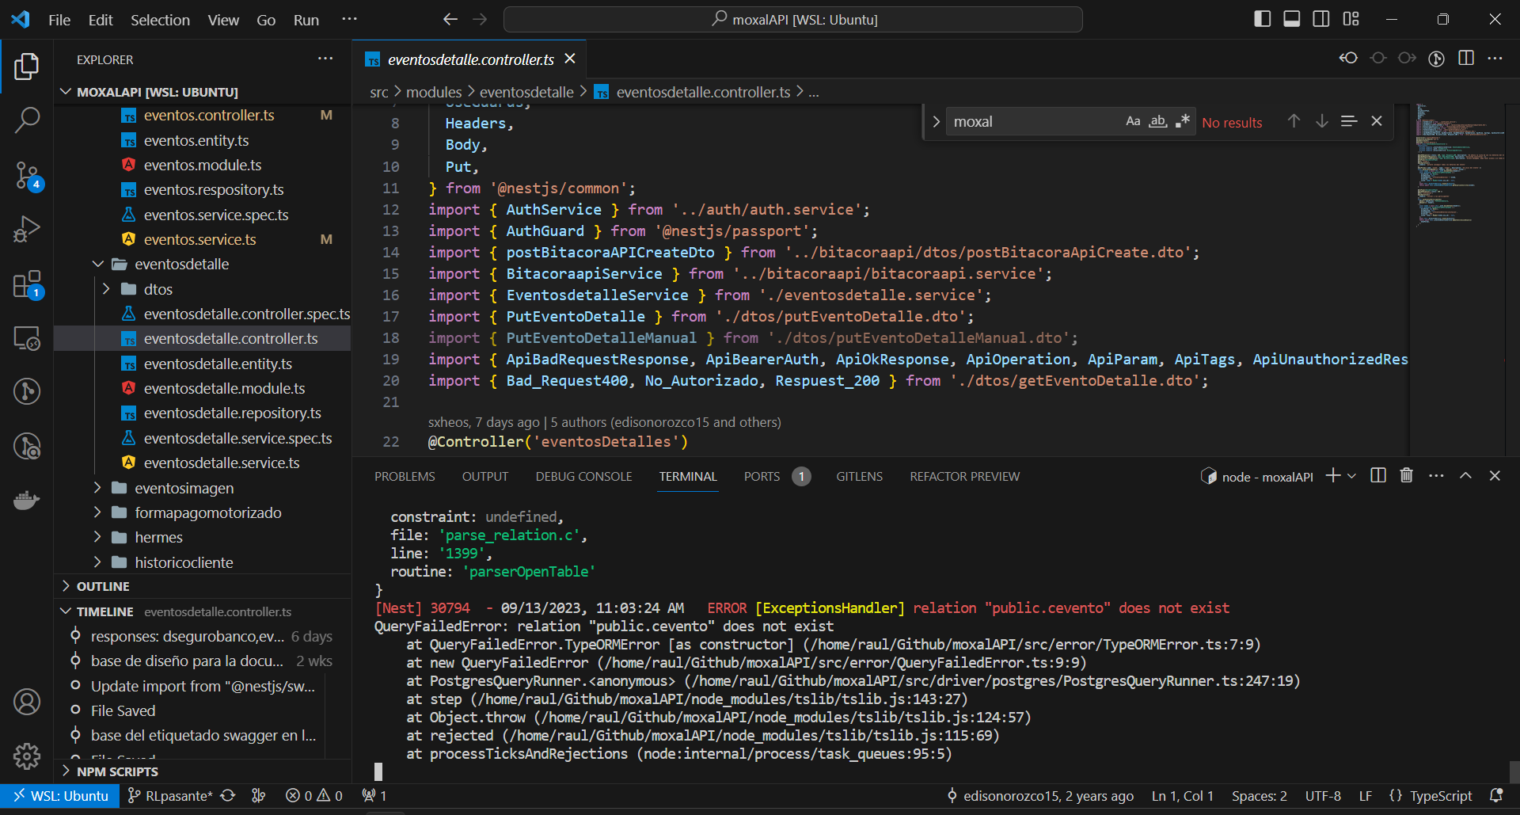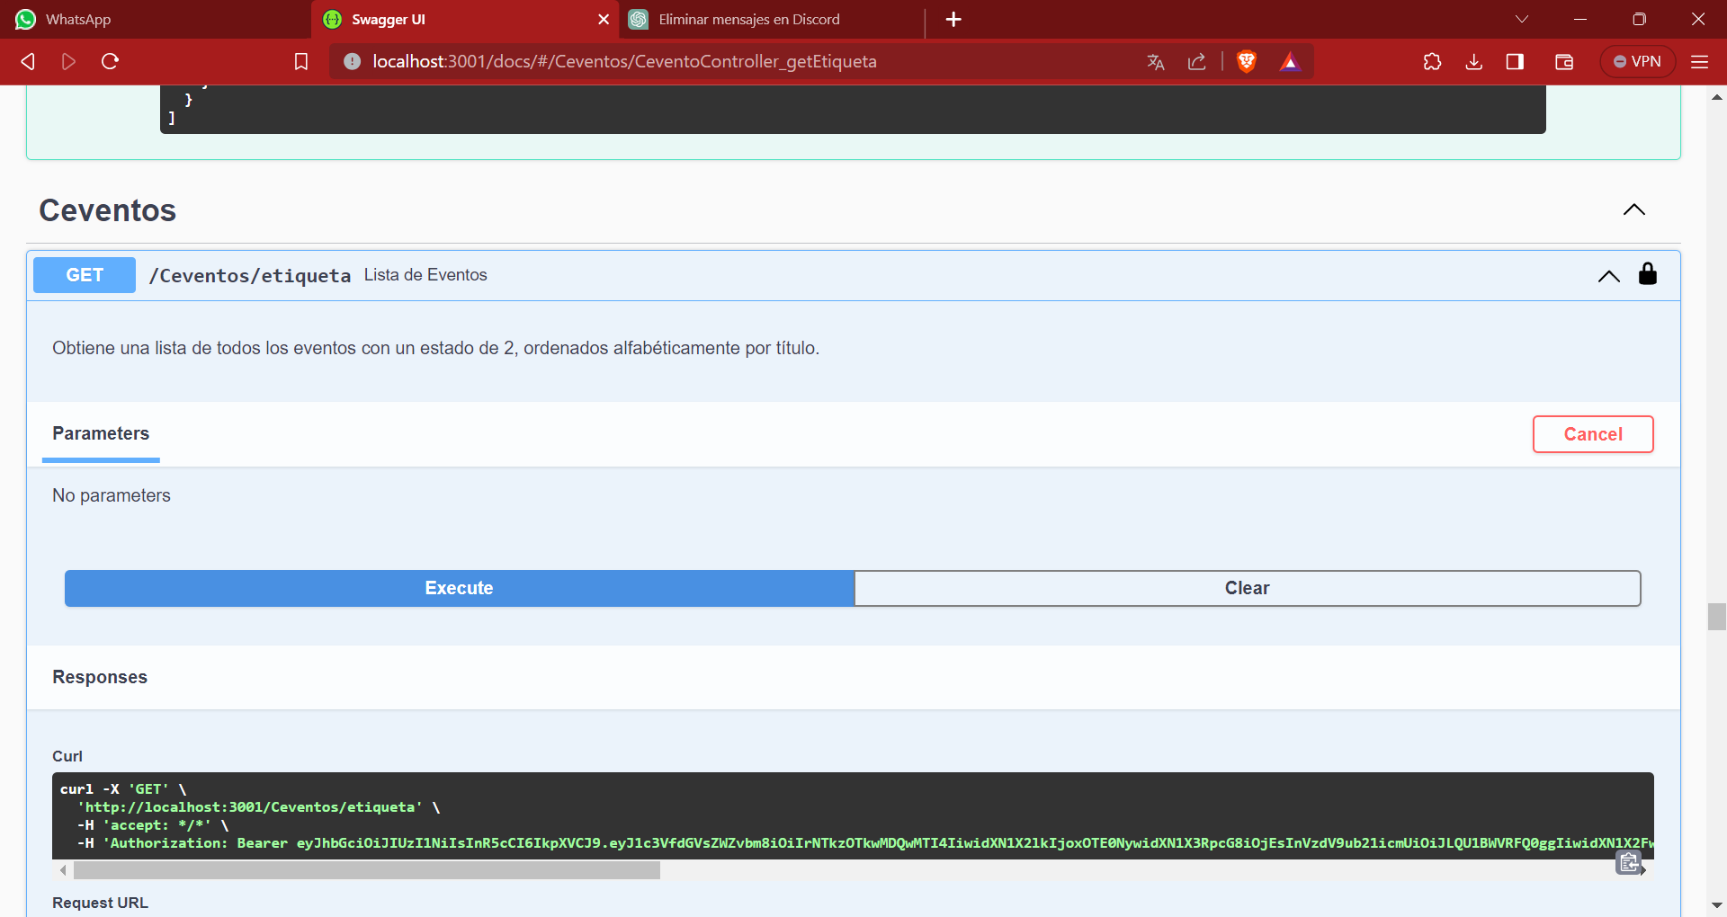

<http://localhost:3001/docs/#/Ceventos/CeventoController_createCEventos>

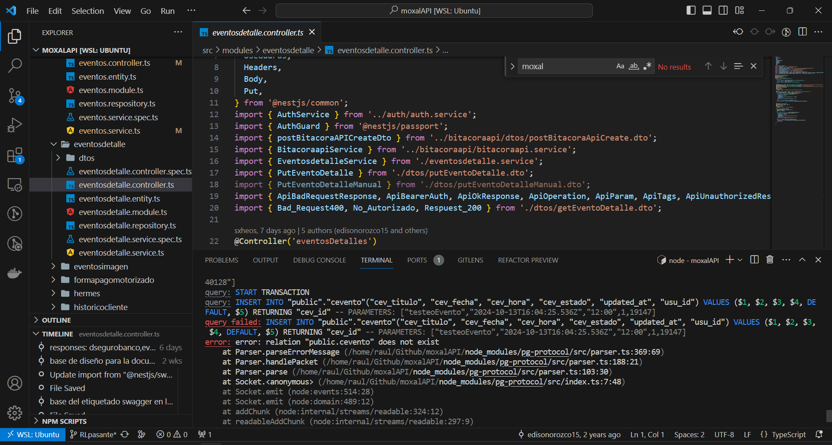

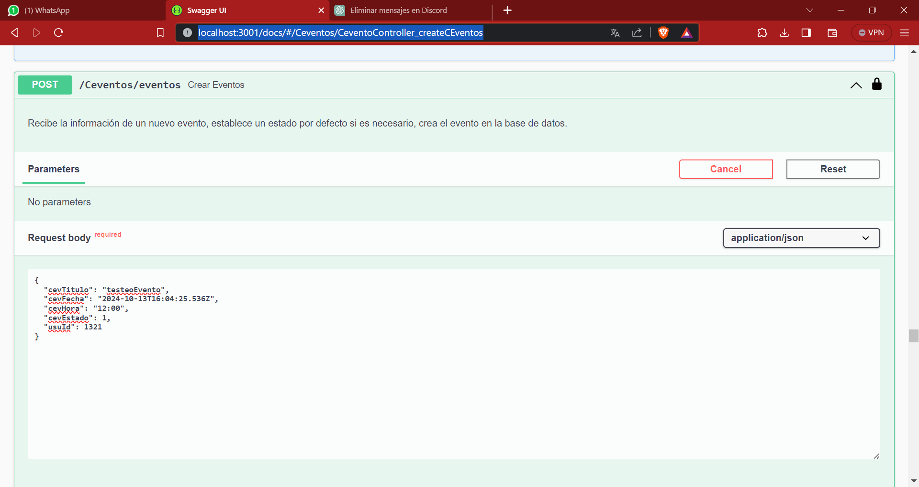

<http://localhost:3001/docs/#/Eventos/EventosController_getAllEve>

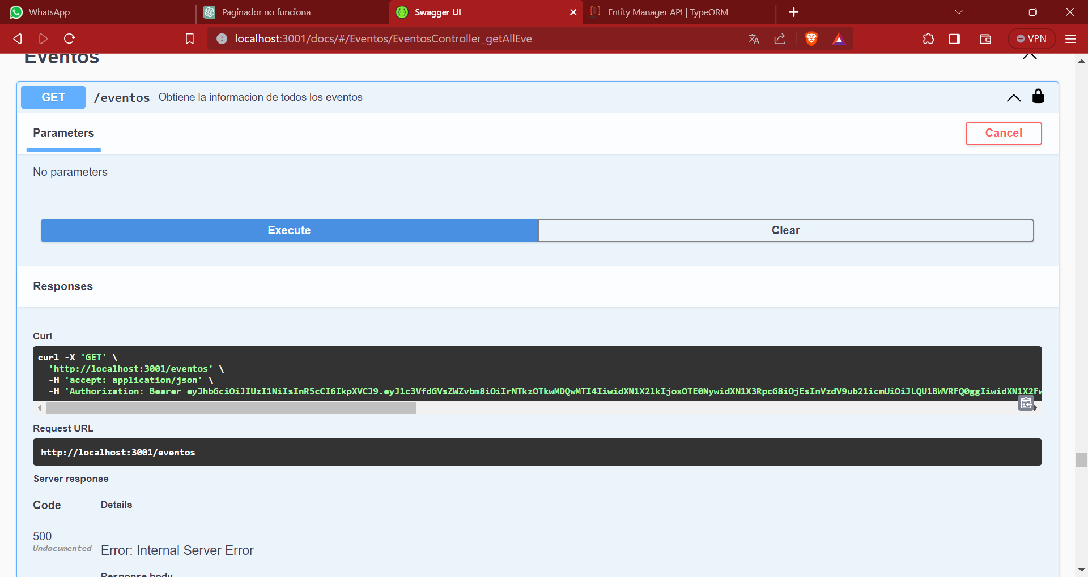

<http://localhost:3001/docs/#/Eventos/EventosController_getEventosParticipantes>

